校外综合实践活动课案例

——“走进黄龙溪之黄龙溪的古典美”的实施与思考

单位：双流中学实验学校 姓名：陈晓姗 邮编：610000 联系电话：15882007231

1. **课题性质**

《走进黄龙溪》综合实践活动课程是一门面向全体学生开设的，以一个班或几个班联合在校外实践活动基地开展的，强调学生面临问题（任务、课题），学生自主（生生或师生合作）提出假设、设计方案、查阅资料、调查访问、实验验证、分析数据、得出结论的探究性非学科类学习课程。

**二、课题目标**

1.知识技能：感受数学知识与现实的紧密结合，参与数学游戏，思考相关的数学问题，发展学生善于观察、动手操作、勤于思考的好习惯，形成浓郁的数学学习兴趣。.

2.数学思考：通过观察、动手操作的过程，认真观察，将知识与实际相结合，认真思考，提出问题并想办法解决问题。

3.问题解决：通过参与实践活动，了解相关背景知识，充分运用所学知识解决活动中遇到的一些简单的实际问题，经历一个学数学、用数学的过程，发展解决实际问题的能力。

4.情感态度：通过实验与研究，激发学生的学习兴趣，发展学生的自主学习能力和动手操能力，增强合作交流意识。

1. **活动过程**
2. **准备阶段**

**教师活动**：

1.介绍活动课设置的目的，意义。

2.介绍生活中的立体图形与数学的关系，针对某一具体事物，在班上做简单的模拟研究。

3.确定研究方向，确定学生分组。和学生讨论并收集学生意见，最后确定研究内容为：（1）街道商铺的建筑特点（2）古寺的建筑外形特点（3）古桥的外形结构特点（4）古代机械外形结构特点。

4.解答学生的疑问。

5.对学生进行安全教育，在外出参观采访过程中一定要有礼貌，遵守秩序，在活动过程中一定要有耐心和恒心，其次在采访的过程中，一定要注意答案的记录。

**学生活动**：

1.确定小组子课题，并讨论子课题的研究方向。

2.上网查询并收集相关资料。

3.完成探究性课题学生小组方案表的前半部分。

4.准备好外出用的笔记本，数码相机，测量工具，绘画工具等。

**（二）小组方案设计**

1. 街道商铺的建筑特点小组

|  |  |
| --- | --- |
| 一、课题名称 | 1.总课题名称：走进黄龙溪  2.二级课题名称：黄龙溪的古典美  3.三级课题名称：街道商铺的建筑特点 |
| 二、课题、研究的目的、意义（为什么研究，价值是什么，解决什么问题） | 1.让学生深刻地认识到数学文化的价值，激发学生学习数学的兴趣和积极性；  2.通过收集、调查、整理、小组讨论等活动，发展学生动手能力及小组合作意识； |
| 三、课题目标（本课题研究所要达到的具体要求） | 1.培养每个小组成员的动手能力和合作意识，学会并提高发现问题、分析问题、解决问题的能力。  2.激发学生对数学的兴趣，发展学生的合作意识 |
| 四、课题研究内容 | 1.研究内容：外形建筑特点  2.研究对象：街道商铺  3.研究方法：参观调查、资料收集、询问他人、上网查资料、亲自实践考察  4.可能会遇到的问题：视觉角度受限，很难从整体观察。 |
| 五、小组成员及分工  （两组） | 组长：陈丽郦  过程记录：罗瑞鹏  资料收集：周秋珂，周歆瑞  资料整理：张然，张雯菥  资料撰写：陈丽郦，韩晨旭  课件模型制作：谢欣怡，阿昕然，韩晨旭，苏浩林 成果汇报：陈丽郦 |
| 四、课题研究阶段（时间界定和大致内容） | 1.组长去黄龙溪踩点；  2.提出核心问题，对结果提出猜想：  （1）整个街道从俯视图来看有什么特点？（布局上整齐，风格上古朴大气）  （2）从街道的侧面、正面观察，看有何特点？（形状之类的）  （3）屋顶、街道上的一些装饰物、窗户等是由哪些几何图形组合而成的？这样的好处？（为了美丽）  3.组织组员查阅资料；  4.全组成员去黄龙溪考察；  5.整理资料,讨论重点问题，确定主要内容；  6.资料撰写；  7.制作PPT ；  8.成果汇报； |
| 五、课题成果形式（请将活动成果打印成文档，并提交相关的电子资料。） | 1.课题汇报形式：PPT展示和游戏活动  2.课题成果形式：PPT或小论文 |

2. 古寺的外形建筑特点小组

|  |  |
| --- | --- |
| 一、课题名称 | 1.总课题名称：走进黄龙溪  2.二级课题名称：黄龙溪的古典美  3.三级课题名称：古寺的外形建筑特点 |
| 二、课题、研究的目的、意义（为什么研究，价值是什么，解决什么问题） | 1.让学生深刻地认识到数学文化的价值，激发学生学习数学的兴趣和积极性；  2.通过收集、调查、整理、小组讨论等活动，发展学生动手能力及小组合作意识； |
| 三、课题目标（本课题研究所要达到的具体要求） | 1.培养每个小组成员的动手能力和合作意识，学会并提高发现问题、分析问题、解决问题的能力。  2.激发学生对数学的兴趣，发展学生的合作意识 |
| 四、课题研究内容 | 1.研究内容：外形建筑特点  2.研究对象：古寺  3.研究方法：拍照、采访、上网查资料等  4.可能会遇到的问题：寺庙僧侣不接受采访或者参观拍照 |
| 五、小组成员及分工  （两组） | 组长：贾浩澜  过程记录：黄峥、秦一、贾佳鑫  资料收集：龚倩雯、汤煜栋  资料整理：黄欣煜、温晴雯  资料撰写：杜佳迅、张弛  课件模型制作：贾浩澜  成果汇报：贾浩澜 |
| 四、课题研究阶段（时间界定和大致内容） | 1.组织组员查阅资料；  2.提出核心问题：  （1）古寺的建筑是由哪些几何图形以及几何体构成的？  （2）古寺的外形和一般寺庙有何不同？  3. 深入古寺调查拍照；  4.整理资料,讨论重点问题，确定主要内容，资料撰写，制作PPT ；  5.成果汇报； |
| 五、课题成果形式（请将活动成果打印成文档，并提交相关的电子资料。） | 1.课题汇报形式：PPT展示和几何画板  2.课题成果形式：PPT或小报 |

3. 古桥的外形结构特点小组

|  |  |
| --- | --- |
| 一、课题名称 | 1.总课题名称：走进黄龙溪  2.二级课题名称：黄龙溪的古典美  3.三级课题名称：古桥的外形结构特点 |
| 二、课题、研究的目的、意义（为什么研究，价值是什么，解决什么问题） | 1.让学生深刻地认识到数学文化的价值，激发学生学习数学的兴趣和积极性；  2.通过收集、调查、整理、小组讨论等活动，发展学生动手能力及小组合作意识； |
| 三、课题目标（本课题研究所要达到的具体要求） | 1.培养每个小组成员的动手能力和合作意识，学会并提高发现问题、分析问题、解决问题的能力。  2.激发学生对数学的兴趣，发展学生的合作意识 |
| 四、课题研究内容 | 1.研究内容：外形结构特点  2.研究对象：古桥  3.研究方法：拍照、采访、查资料、做实验等  4.可能会遇到的问题：桥的正面照不好照，桥的位置有点远，时间上可能会很紧张。 |
| 五、小组成员及分工  （两组） | 组长：李昕越  过程记录：顾思淇  资料收集：何茜茜、赵奇玉  资料整理：余智敏、谭力  资料撰写：何沁钥、杨雨洁  课件模型制作：李辰轩、尤淼  成果汇报：李昕越、李辰轩 |
| 四、课题研究阶段（时间界定和大致内容） | 1.组织组员查阅资料；  2.提出核心问题和猜想：  （1）是否所有的桥都有拱形？（不一定）  （2）古桥由哪些几何体构成？（长方体、正方体、圆柱、三棱柱）  （3）桥的美观性？（雕刻、拱洞）  3.拍照，采访记录当地人；  4.整理资料，撰写资料，制作PPT ，成果汇报； |
| 五、课题成果形式（请将活动成果打印成文档，并提交相关的电子资料。） | 1.课题汇报形式：PPT展示和现场实验  2.课题成果形式：PPT或小报 |

4. 古代机械的外形结构特点小组

|  |  |
| --- | --- |
| 一、课题名称 | 1.总课题名称：走进黄龙溪  2.二级课题名称：黄龙溪的古典美  3.三级课题名称：古代机械的外形结构特点 |
| 二、课题、研究的目的、意义（为什么研究，价值是什么，解决什么问题） | 1.让学生深刻地认识到数学文化的价值，激发学生学习数学的兴趣和积极性；  2.通过收集、调查、整理、小组讨论等活动，发展学生动手能力及小组合作意识； |
| 三、课题目标（本课题研究所要达到的具体要求） | 1.培养每个小组成员的动手能力和合作意识，学会并提高发现问题、分析问题、解决问题的能力。  2.激发学生对数学的兴趣，发展学生的合作意识 |
| 四、课题研究内容 | 1.研究内容：外形结构特点  2.研究对象：古代机械  3.研究方法：打听、拍照、查资料、测量、做实验等  4.可能会遇到的问题：桥的正面照不好照，桥的位置有点远，时间上可能会很紧张。 |
| 五、小组成员及分工  （两组） | 组长：陈浩麟  过程记录：彭沂雨馨  资料收集：王诚蔚、游粒、王诗意  资料整理：蒋维康、钟凯宇、张舒越  资料撰写：赖丹妮、彭沂雨馨、童莹倩  课件模型制作：陈浩麟  成果汇报：陈浩麟、王诚蔚 |
| 四、课题研究阶段（时间界定和大致内容） | 1.组织组员查阅资料；  2.提出核心问题和猜想：  （1）因为三角形具有稳定性，古代机械的结构中会出现三角形吗？（可能会有）  (2)水车为什么是圆的呢？（因为转动的原因）  3.拍照，访问当地居民，并记录；  4.整理资料，撰写资料，制作PPT ，成果汇报； |
| 五、课题成果形式（请将活动成果打印成文档，并提交相关的电子资料。） | 1.课题汇报形式：PPT展示和几何画板  2.课题成果形式：PPT或小报 |

**（三）实施阶段**

1.街道商铺的建筑特点小组:

（1）游客中心了解历史背景，查询街道布局图，采访工作人员；

（2）进入街道内部，拍照测量；

2.古寺的外形建筑特点小组

（1）为节约时间，小组成员分为两组前往不同的寺庙，对外观进行拍照观察；

（2）进入寺庙内部，观察内部格局，特色的建筑标志；

（3）采访僧侣，了解古寺的历史和背景；

3. 古桥的外形结构特点小组

（1）采访当地人，有关桥的背景传说；

（2）拍照，测量并记录桥身的相关数据；

4. 古代机械的外形结构特点小组

（1）去黄龙溪的管理中心，了解古代机械的具体位置；

（2）采访当地人，去他们的家中参观古代机械；

（3）观察，拍照，测量，记录等；

**（四)分析整理阶段**

1.街道商铺的建筑特点小组:

（1）确定主要研究报告的内容为：从整体到局部，以导游的身份，带领同学们体会黄龙溪的古典美；

（2）分别讨论整体与局部的特点；

2.古寺的外形建筑特点小组

（1）确定研究内容为：介绍古寺的基本背景和布局特点，联系数学知识发现古寺中的数学美；

（2）查阅相关数学知识，与生活实际相联系；

3. 古桥的外形结构特点小组

（1）讨论并确定主要内容：桥外形特点，设计的意图及原因，桥的装饰；

（2）设计桥的承重实验；

4. 古代机械的外形结构特点小组

（1）主要内容的确定为：介绍机械的主要原理及用途；

（2）联系数学和生活，挖掘数学在生活中的应用；

5.教师

及时地检查各小组的研究，帮助他们解决研究中遇到的问题，同时指出活动中的不足之处，使得他们在活动的推进中不断地修整活动的方案，督促学生小组进行交流和整改，查阅他们资料的收集情况。各小组要及时将所调查访问到的内容集中起来，并在小组长的组织下进行分类处理，大家一齐动手操作，交流讨论、合作、整理、判断和处理信息资料，展开探索和研究。

**（五）汇报阶段**

**1.街道商铺的建筑特点小组:**

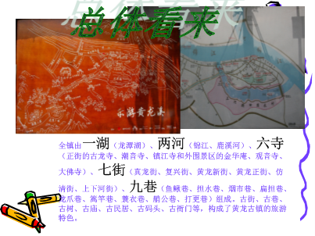 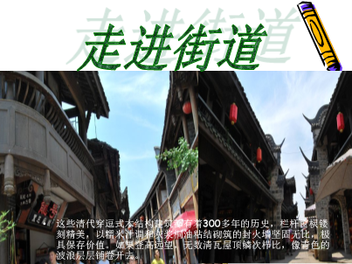

（1）黄龙溪全城由一湖、两河、六寺、七街、九巷构成，这些清代穿逗式木结构建筑都有着300多年的历史，栏杆窗棂镂刻精美，以糯米汁调和灰浆桐油粘结砌筑的封火墙坚固无比，极具保存价值。如果登高远望，无数清瓦屋顶鳞次栉比，像青色的波浪层层铺卷开去。

走进街道，让我们来看看黄龙溪的街道上有什么神奇之处吧!

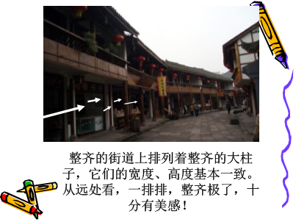 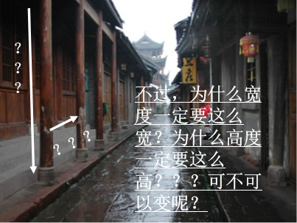

（2）整齐的街道上排列着整齐的柱子，他们像是卫兵，保卫者美丽的黄龙溪，但是，为什么他们的高度、间距是这样的呢？这样的排列中究竟隐藏着怎样的秘密？

由此大家开始了揭秘之旅！

通过测量大家发现了黄金分割比！

与此同时，还发现除了柱子的排列中有这种比例，在门、石砖、长凳、街道上都发现了这种比例。那么，究竟什么是黄金分割比呢？黄金分割比又有什么神奇之处呢？

通过查阅资料，我们了解了什么是黄金分割比!

并且，在我们生活环境中，门、窗、桌子、箱子、书本之类的物体，它们的长度与宽度之比值近似0.618 ；人的比例美也符合黄金分割；还有巴特尔神庙、维纳斯雕像、埃及金字塔等各种建筑、工艺品，甚至还包括一些天然的东西，都具有黄金分割的美！

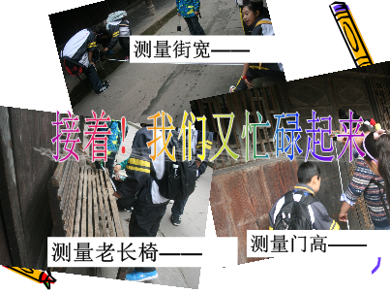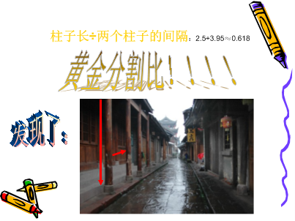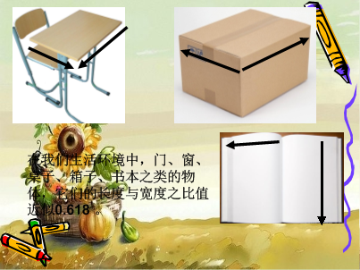

（3）柱子除了排列有特点，其本身也是美的展现，它是圆柱体，外表光滑，对于建筑物有支撑作用。

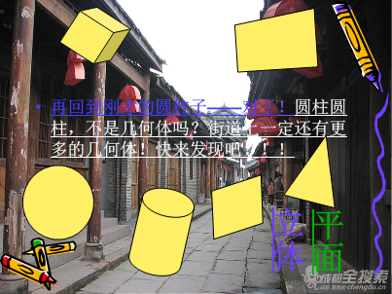 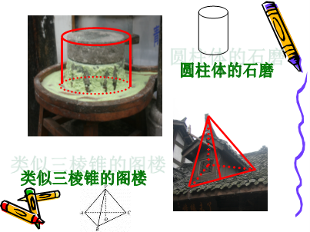

（4）与此同时，街道上还有其他各式各样的平面图形及几何图形。如圆柱体的石磨，类似三棱锥的阁楼；圆柱体的灯笼，长方体的灯笼、门道、招牌等，这是波浪形的瓦沿，长方形的地砖、长方形的大招牌，圆形的吉祥柄。

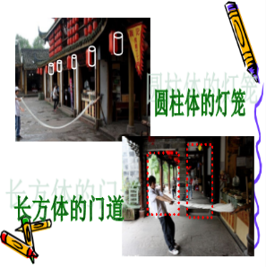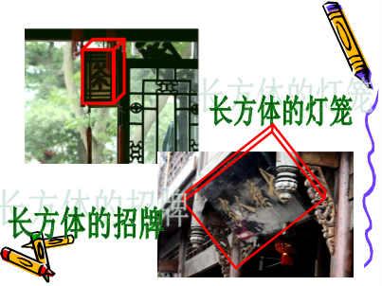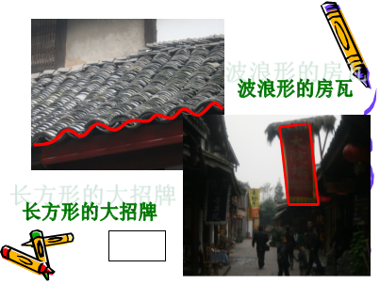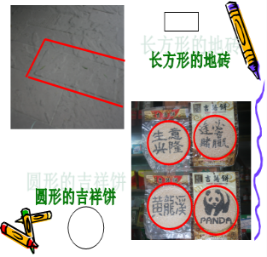

收获：黄龙溪之旅让我们体验到了古代文化的神奇和古人智慧；增强小组的合作精神，促进合作精神；对黄龙溪商铺的建筑特点有了更深一层的认识和了解；对黄金分割比有了更好的了解。体验了黄龙溪的美以及黄龙溪建筑的数学美！

不足：准备不充分，思路不佳，后期制作较为耗时耗力；个别同学的参与积极性还有待提高，地面湿滑，拍摄效果不加。

**2.古寺的外形建筑特点小组**

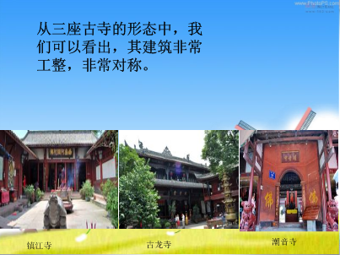 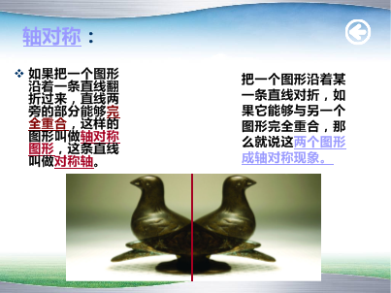

（1）从三大古寺的整体布局出发，以及从单个寺庙的建筑结构出发，我们发现了寺庙建筑的显著特点是对称性。

究竟什么是对称呢？我们展开以下了研究。我们来看看寺庙里隐藏的轴对称吧。

首先佛像与佛塔雕像都可以看成是轴对称图形，其对称轴是图中的红色线，而佛像两边的两条龙则形成了轴对称现象，其对称轴是佛像所在的直线；还有对称的房檐和对称的巷道！

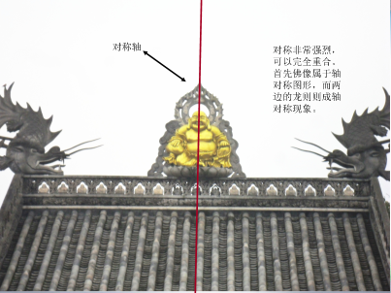 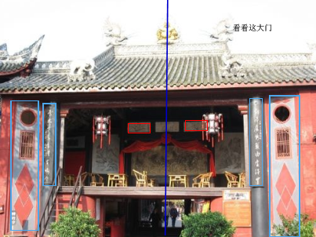 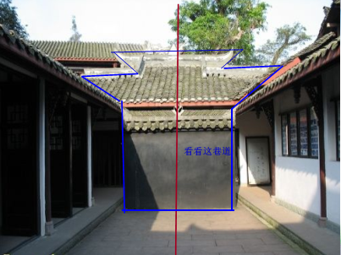

（2）数学中的几何图形也拥有轴对称的美丽。

左图中，圆是轴对称图形，有无数条对称轴；正方形是轴对称图形，有四条对称轴（长宽不相等的长方形只有两条对称轴；正三角形有三条对称轴（等腰三角形只有一条对称轴）。

右图中，是著名的饮马问题，其解决的方法正是利用轴对称的知识，找出点A的对称点A'，连结A'与B，其与河边的交点P即为所求饮水点，原理是：两点之间，线段最短。

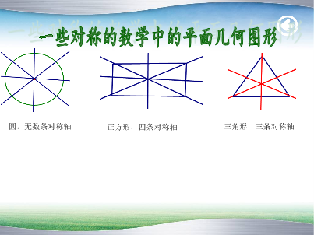 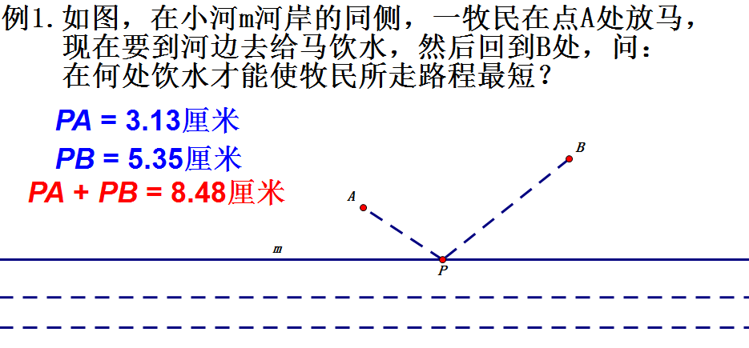

（3）中心对称。

右图中，整个大门绕着中间的拉环旋转一圈之后刚好和原来的形状重合，因此是中心对称的。

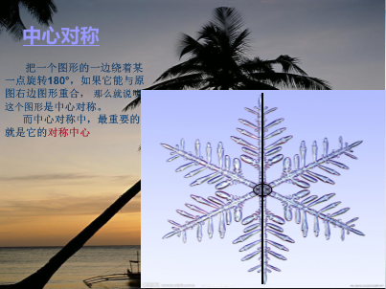 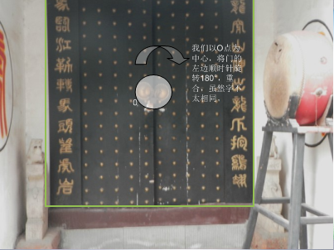

（4）我们在老师的指导下用几何画板完成了关于中心对称的动画。

同样的，在数学的几何图形中，圆也是中心对称图形，其对称中心是圆心，长方形正方形也是中心对称图形，其对称中心是对角线的交点。而三角形则都不是中心对称图形。

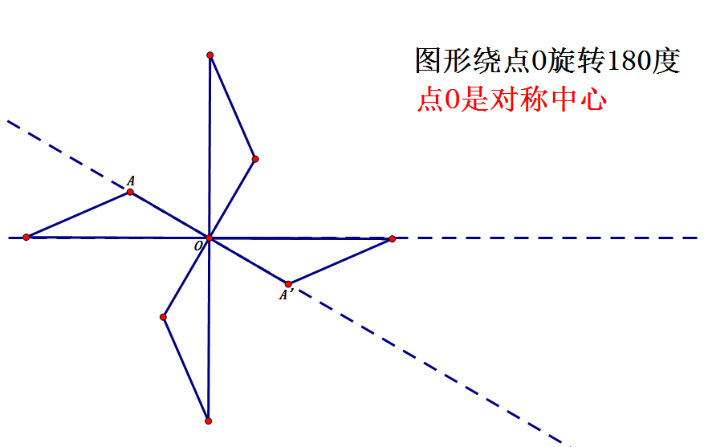 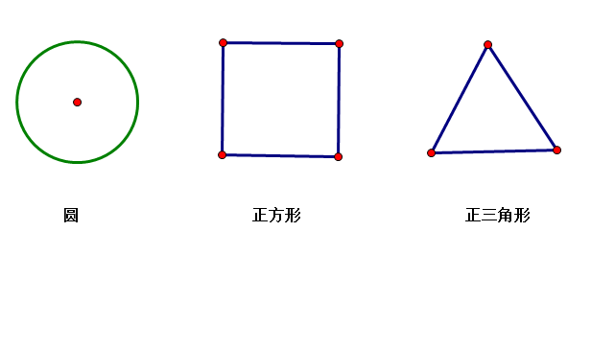

（5）我们的收获：

1.对对称有了更深的认识，以及它对建筑业，美术方面产生了很美的作用。

2.我们希望在下次实践活动中做出更充分的准备，进行更深的研究。及定义并对其进行了较为深层的探讨。

**3. 古桥的外形结构特点小组**

（这里简要介绍这一小组的特色内容）

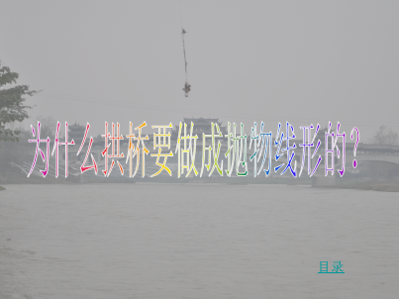 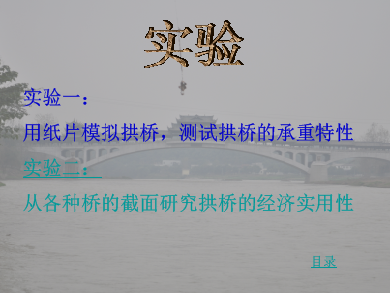

（1）为什么拱桥的桥洞要做成抛物线形的呢？

我们猜测其原因是承重性高，且节省材料，然后我们通过两个实验对猜想进行了验证。

实验一：用纸片模拟拱桥，测试拱桥的承重性。

将纸片弯曲成拱形，我们可以发现，当重物从上面压向纸片时的时候，纸片的两端会产生向外的推力，正是这份推力，大大提升了桥的承重能力。

结论：拱形的承重性确实较高。

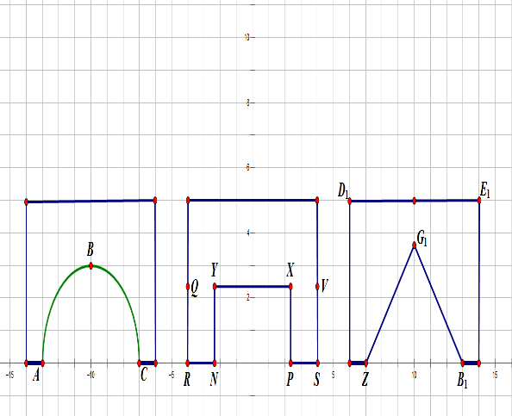 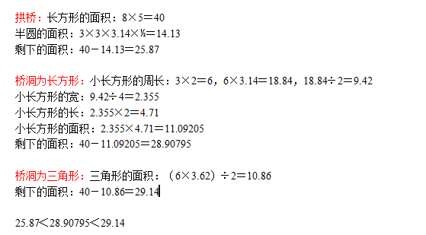

实验二：从各种桥的截面研究桥的经济实用性。

我们用几何画板，制作了如左图的三种桥的截面图，然后通过计算它们的面积，研究了在桥长一定的情况下，哪种桥洞更经济实用，得出结论如右图。

结论：抛物线形的桥洞更节省材料，也就更经济实用。

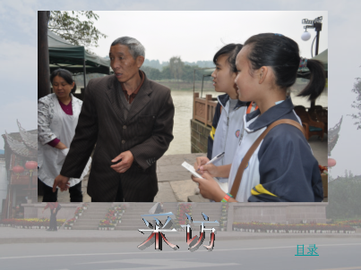 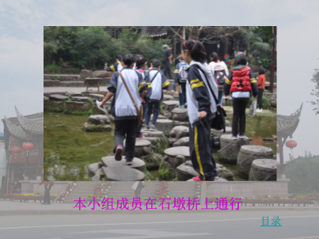

左图是小组成员采访的画面；右图是小组成员通过石墩桥的画面。

总结：

1.对实地考察的前期准备不够充分

2.在实地考察时对之后的研究没有思考，造成少量材料不足

3.在研究时没有从多方面看待问题

4.在照照片时，经常一个桥同一个角度闪很多张，以至于桥的照片种类不齐全

PS：我们在这次活动中的确有很多的问题，但我们还是克服了困难，完成了研究，经过这次教训和经验，我们争取对这次活动给予总结，并在下次活动中加以改进，希望我们在下次能给大家更精彩的汇报。

**4. 古代机械的外形结构特点小组**

（这里简要介绍这一小组的特色内容）

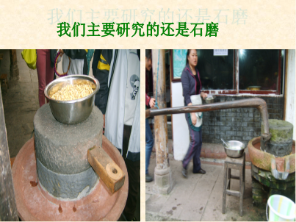 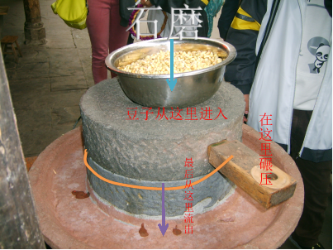

（1）我们主要研究的是石墨，首先我们来了解下石墨的原理。

石墨是由两个重叠的圆柱体构成，将豆子撒入洞中，旋转转轴，豆浆便从两个圆柱相贴的缝隙中流出。

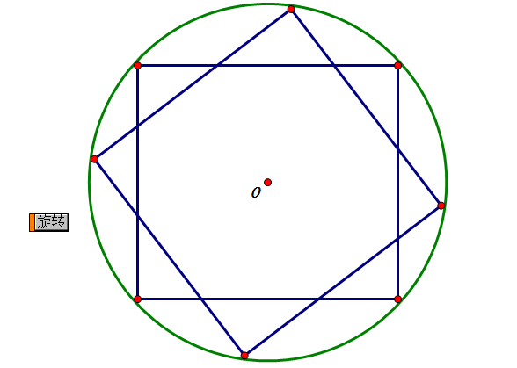 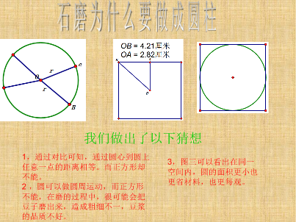

（2）但是石墨为什么要做成圆柱体呢？棱柱不可以吗？

为了知道答案，我们用几何画板做了底面是正方形的棱柱模拟，发现，在旋转的时候，上下的两个柱体无法完全重合，这样，豆浆就会从两个柱体未重合的掉落。

我们还发现，正方形的中心到边上各点的距离不相等，这样会导致豆子研磨的不均匀，豆浆的品质就不好。

**四、收获与反思**

综合实践活动是指一种以学生的兴趣和直接经验为基础，以学生学习生活和社会生活密切相关的各类现实性、综合性、实践性问题为内容，以研究性学习为主导学习方式，以培养学生的创新精神和实践能力及体现对知识的综合运用为主要目的的实践性课程。综合实践活动课程的开设为学生打开一个开放的平台，在这里，有了更多的主导权和思考空间。

在活动中，研究“古代机械”的小组组长发言：“我们小组发现黄龙溪保留下来的古代机械主要有石磨、风车、水车、织布机、人力三轮车等，而这些机械最大的共同点在它们的配件中大量地运用了圆、三角形等几何图形及几何体，而科学家曾经说过‘圆是最美的图形’，针对这一特点，我们提出了这样几个问题，1.为什么石磨等机械要选择圆？2.圆美在哪里，有什么作用？3.圆在生活中的应用还有哪些？......”他们为了使自己的结论更具有说服力，用几何画板做出了动态模型加以说明。能力较强的孩子通过这次活动掌握了一门新技能，即几何画板的运用，虽然并不是炉火纯青，但他学会的操作，在今后的数学问题研究中会有很大帮助；也有数学基础较弱、性格较为内向的孩子，发言提问十分积极，在活动表现出了极大的热情。

爱因斯坦曾说：“提出一个问题往往比解决一个问题更重要，因为解决一个问题也许只是一个数学上或实验上的技巧问题，而提出新的问题、新的可能性，从新的角度看旧问题，却需要创造性的想象力，而且标志着科学的真正进步。”在这次活动中，让我最触动的是有几个孩子提出的问题，例如古桥的结构特点研究中，有孩子提出“圆形拱桥和平板桥谁的承重能力好？街道的建筑特点研究中，有孩子提出“古代街道的建设是按规划布局修的，还是随意修建的？”从这些地方可以看出，他们对于感兴趣的事物有很多的联想，这也是我们认识事物、认识世界所以必须具备的想象力、提出问题的能力，是身处在研究中可能会产生的问题意识，是宝贵的。

综合实践活动课的研究课题，涉及了一些书本上没有或者是还没有学习的知识，我在过程中适当地将他们往专业的角度去引导，如对称的研究中，我提示他们对称是我们的直观感受，而在数学中是有较为严格的规定，从而引导他们去查询资料，认识什么是对称，联系研究对象去感受对称。我认为，教学的一部分，其实就是教会学生自己学习，正所谓“吾生也有涯，而知也无涯。”学会学习是人生的一门重要课程。

综合实践活动课的开展，往往是以小组学习形式进行，小组学习是培养学生合作意识的一种基本途径，在这个学习过程中，可以把自己的思路和别人共享，有了更多地自由组合、分工协作的机会，拥有了评价和讨论他人观点的空间和时间，体验到了合作的重要性和乐趣。

通过这次活动，我切身地体会到了综合实践活动课的意义所在，也明白了“上好”一堂综合实践活动课需要做的工作和努力，同时，也明白了作为一名优秀的教师，要做到的不是“教”而是“学”，引导学生自主学习的同时，也和学生一起学习进步。这种开放式的综合实践活动课，研究主题、问题不再传统式的由老师直接给出或限定，而是完全取决于学生自己，这类综合实践活动过程，真正体现以学生为主，老师为辅的素质教育理念，我想它的有效性是显而易见的，我们应适当开发和推广。